Рецензия на программу патриотического воспитания

«Тимуровское движение» муниципального общеобразовательного

учреждения

«Средняя общеобразовательная школа № 478» г. Москвы

Представленная программа подготовлена Чипенко Натальей Владимировной

Целью программы является патриотическое воспитание школьников на

основе связи и

преемственности поколений.

В её основные задачи входит:

расширение знаний у подростков о военной истории Родины;

знакомство детей с героическими подвигами советских и российских

воинов;

обучение основам музейной работы;

практическая помощь ветеранам;

освоение основ стилистики;

освоение основ журналистики;

освоение художественного оформления работ, статей, калейдоскопов;

обучение написанию стихотворений;

формирование качеств гражданина и патриота;

расширение взаимодействия совета школьного музея с городскими

общественными

организациями и учреждениями, ведущими патриотическую работу;

развитие у подростков таких качеств и свойств личности как уважение к

старшему

поколению, сопереживания и ответственности за порученное дело.

В программе чётко прописана актуальность проблемы патриотического

воспитания

современной молодёжи. Содержательная часть программы и календарно-

тематический

план рассчитан на двухлетний цикл работы.

Схема управления и механизм реализации логичен. План мероприятий

органично

вписывается в общий цикл программы. Приложения, включающие в себя

разработки

экскурсий и занятий, материалы, собранные об участниках Великой

Отечественной войны

вызывают живой интерес у посетителей музея и, безусловно, оказывают

большую помощь

руководителю программы в её реализации, что подтверждается количеством

проведённых

экскурсий и тематических мероприятий. Кроме того, программа имеет

дополнительные

материалы в виде сценарных разработок на те или иные мероприятия,

которые могут быть

использованы другими образовательными учреждениями города.

В реализации программы задействованы совет школы, родители, школьный

музей.

Выводы:

Рекомендовать программу на московский городской конкурс «Растим

патриотов

России»

Рецензент:

Директор ГБОУ СОШ № 478

Толстикова Т.В.

ВОСПИТАТЕЛЬНАЯ ПАТРИОТИЧЕСКАЯ ПРОГРАММА

«КЛУБ ДОБРЫХ ДЕЛ»

(ТИМУРОВСКОЕ ДВИЖЕНИЕ)

Подготовила учитель русского языка и литературы ГБОУ СОШ № 478
ЮВАО Чипенко Наталья Владимировна

Москва 2013

Быть человеком – значит быть патриотом.
И.Гете

У человека имеется
Лишь одна обязанность –
Быть счастливым.

Д.Дидро

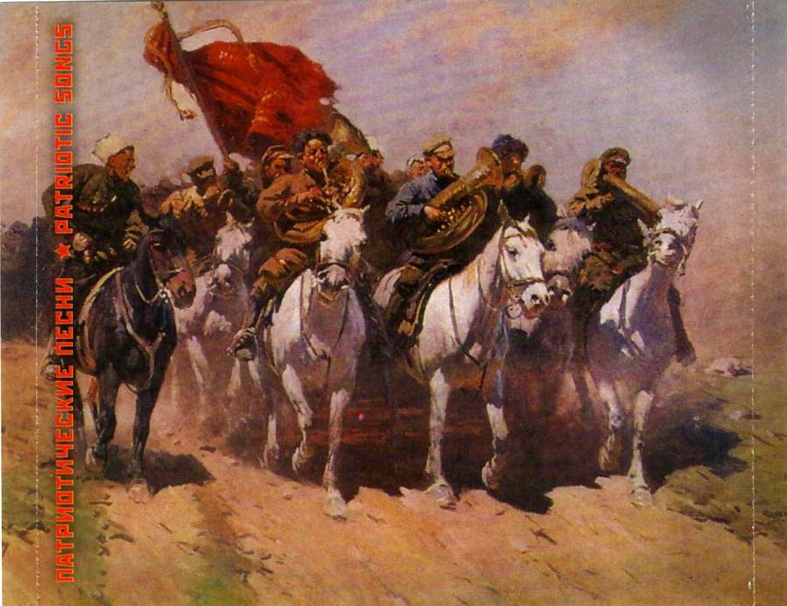

Пояснительная записка

В последнее время в России активизировалась работа по патриотическому и гражданскому воспитанию молодежи. Следует отметить, что это направление деятельности педагогов школ всегда было актуальным и важным, занимало ведущее положение, но еще недавно оно недостаточно было востребовано обществом, обделено должным вниманием со стороны государства, хотя и общественные и государственные структуры сетовали на отсутствие системы патриотического воспитания. Положение позитивно изменилось с принятием Правительством РФ государственной программы «Патриотическое воспитание граждан РФ», в соответствии с которой школы, учреждения дополнительного образования, социально-культурные структуры получили законодательное подкрепление своей деятельности и реальную возможность активизации работы по патриотическому воспитанию молодежи. Программа ГБОУ СОШ №478 «Клуб добрых дел» разработана на основе многолетнего опыта воспитательной работы педагогического коллектива школы, отражает основные направления деятельности в решении ключевых проблем детей на определенном этапе взросления. В настоящее время необходимо и важно воспитывать в молодежи такие качества как патриотизм, любовь к Родине, защите ее завоеваний – все это является одним из основополагающих принципов государственной политики в области образования, закрепленных в Законе РФ «Об образовании». В целях реализации вышеназванных принципов важнейшая из воспитательных возможностей данной программы заключается в развитии у учащихся гражданского отношения к окружающему миру, к себе как к здоровым гражданам общества, готовым к труду и обороне Отечества. Данная программа помогает воспитать у учащихся общую культуру, верность духовным традициям России, ответственность, правосознание, коллективизм и дисциплинированность. Укрепление этих качеств происходит одновременно с общественно-политическим, умственным, нравственным, художественно-эстетическим и физическим развитием.

Цель программы.

Способствовать формированию у учащихся активной жизненной позиции,

воспитание личностных качеств гражданина, патриота своей Родины на

основе определенного отношения к явлениям окружающего мира,

мировоззрения, поведения.

Добиться эффективных результатов в развитии и формировании

патриотической личности школьника.

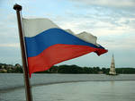

Задачи программы

- Способствовать формированию у подрастающего поколения верности Родине готовности к служению Отечеству.
- Изучать историю и культуру Отечества и родного края.
- Способствовать физическому развитию обучающихся, развивать потребность в здоровом образе жизни.
- Накапливать методическое обеспечение системы патриотического воспитания.
- Способствовать консолидации и координации деятельности школы, семьи, общественности, жителей столицы в патриотическом воспитании обучающихся.
Область применения
- Школы
- Музеи
- Центры дополнительного развития детей
- Детские дома
- Детские сады
  - Военкоматы
  - Общественные организации ветеранов
  - Международные организации
Возраст воспитанников: 6-17 лет

Формы работы
- Создание книги Памяти
- Посещение памятных мест
- Посещение театров, музеев
- Трудовые десанты
- Встречи с ветеранами ВОВ, воинами- интернационалистами, участниками и ветеранами чеченских событий, воинами антитеррористической кампании на Северном Кавказе
- Уроки мужества
- Спортивно-массовые мероприятия
- Конкурсы
- Творческие отчеты
- Библиотечные уроки
- Поисковая деятельность
- Социальные проекты
- Ухаживание за Братскими могилами
- Конференции
- Линейки
- Акции
- Выставки
- Создание альманаха
- Создание песен и стихотворений
- Анимация
- Презентации
- Написание сочинений
Методика патриотического воспитания
- Беседы
- Экскурсии
- Просмотр видеофильмов
- Встречи
Учителя, неоправданно отодвинули на второй план проблему формирования у детей подлинной любви и уважения к Родине, к ее историческому прошлому, к русской самобытной культуре, к народному творчеству и искусству
Так для воспитания патриотизма в работе можно использовать народную те-матику: народный фольклор, народную поэзию, сказки, эпос, фразеологию и лексику родного языка, многообразие видов декоративно-прикладного искус-ства, народные обряды и традиции, т.е. все те духовные ценности, чем богата наша великая Родина, что составляет стержень национального характера. Вначале эта работа осуществлялась на уроках, потом через фольклорный кружок, через факультативы по эстетике, музейную работу, экологический альманах, далее через составление анимации и презентации, фильмов.
На уроках звучат произведения М.И.Глинки, П.И.Чайковского, колокольный перезвон, фрагменты духовной музыки, русские народные песни, стихи о России, о Москве. Затем углубляется и расширяется работа по русской тематике. Учащиеся встречаются с народными мастерами. Уроки проводятся в занимательной игровой форме. В содержание уроков включается больше исторического материала. Обязательно учащиеся знакомятся с традициями, обрядами, преданиями своего народа (ведь каждая нация, богата своими национальными особенностями) рассказывается о древних русских городах, о своем родном городе. Во внеурочное время проводятся различные праздники и экскурсии. Например, «Праздник русской посуды» или «Русский лес» Дети побывали на экскурсии по городу, в музеях, мастерских города и пригородов.
Интересны и познавательны встречи со знаменитыми людьми своего края. Так, в школу можно пригласить писателей, работников музеев, ветеранов. Совместно с ними провести занятия, где школьники познакомятся и поучатся изготовлять, делать национальные всевозможные изделия из глины.
Можно проводить урок, необычный на первый взгляд: «Родная сторона». Уроку всегда предшествует прогулка по улицам, где есть старинные постройки. Ученики с удивлением открывали для себя заново красоту этих домов. После экскурсии они увлеченно работают над созданием образа дома. Кто-то сделал его из бумаги, кто-то нарисовал, и получилась красивая улица, которая надолго останется в детской памяти.
В работе необходимо использовать взаимодействие трех видов искусства -- слова, живописи, музыки, где показывается, как одно и то же явление изображают разных дел мастера.
Работая в данном направлении, можно с уверенностью сказать, что: учащиеся с интересом будут изучать материал, связанный с народной культурой, особенно когда сами являются участниками творческого процесса. Повышается их культурный уровень, возникает потребность в получении новых знаний о Родине, о народных традициях. Все это очень важно для формирования патриотов, достойных граждан своего Отечества.
Конкретное осмысление роли и места родной природы в жизни общества и судьбе Отечества проявляется у каждого из нас в личном заинтересованном, неравнодушном отношении к ней. В последнее время в СМИ прочно укоренилась незаслуженно уничижительная, по любому поводу, формулировка «возрождение России». Однако задумаемся: Россия по-прежнему остается уникальным природным комплексом, единственной в мире страной, в недрах которой присутствует вся таблица Менделеева, так что заявления об «умирании России» выглядит, мягко говоря, преждевременными.
Другое дело - забота о доставшихся нам природных сокровищах. Выработка учебно-воспитательных средств, применяемых при общении со школьниками для формирования у них взглядов и убеждений по сохранению и воспроизведению природных ресурсов.
Возможно, что благодаря мероприятиям, реализованным в условиях школы, школьники, ставшими взрослыми, в зависимости от сферы своей деятельности и социального статуса, постараются сделать все лично от себя зависящее для сохранения природных ресурсов России.
Но символами России являются не только белая березонька да могучий дуб. Для нашей страны характерными считаются еще немало чудесных черт - от русских богатырей и красавиц до блюд национальной кухни и художественных промыслов.
Конечно, в одном мероприятии невозможно целиком охватить всю историю и традиции, скажем, такого искусства, как московское кружево. Но рассказать о наиболее ценных, ярких и заметных во всем мире явлениях и событиях, признанных типичными только для России, можно и должно.
И если ребенок с детства будет бережно относится к своим национальным символам, то с большей уверенностью можно сказать, что станет патриотом своей страны.
Любовь к малой родине - это тоже воспитание патриотизма.
Я согласна с тем утверждением, что воспитание патриотизма начинается с семьи. Надо знать свои корни, дела своих предков.
Исторический источник патриотизма - веками и тысячелетиями закреплённое существование обособленных государств, формировавшее привязанность к родной земле, языку, традициям. Нет необходимости убеждать ребёнка любить своё Отечество, нужно лишь дать ему понять, что Родина включает в себя, в первую очередь, его семью, дом, друзей (какой бы национальности они не были).
Любовь к Отечеству становится силой духа только тогда, когда у человека запечатлены в сознании образы, связанные с родным краем, языком, когда появляется чувство гордости от того, что все это - твоя Родина.
Патриотизм - это чувство гордости своим отечеством, его историей, свершениями. Это стремление сделать свою страну краше, богаче, крепче, счастливее - в этом национальная гордость и достоинство народа, сплоченного патриотическими чувствами как цементом.
Широкие возможности для реализации общей стратегии гражданско-патриотического воспитания открывает использование новых информационных технологий. Они создают не просто дополнительные средства, но особую воспитательную среду – виртуальное образовательное и воспитательное пространство. Целенаправленная организация этого пространства на основе информационных технологий позволяет быстро и эффективно решать ряд задач воспитательной политики и воспитательной деятельности, которые трудно реализовать в условиях обычной образовательной среды: презентации, анимации, создание роликов, плакатов, газет, баннеров, листовок, рисунков и т.д.
Материально-техническое обеспечение.
- Идеи, проекты как ресурс.
- Наличие команды единомышленников как ресурс.
- Управление как ресурс.
- Кадровый потенциал как ресурс.
- Информационное обеспечение как ресурс.
- Психолого-педагогическое обеспечение как ресурс.
- Материально-техническое обеспечение как ресурс.
- Планы, программы как ресурс.
- Нормативно-правовое обеспечение как ресурс.
- Повышение квалификации педагогического коллектива как ресурс.
- Распространение передового педагогического опыта как ресурс.
- Позитивный психологический климат в коллективе и деятельностная педагогическая среда как ресурс.
- Взаимодействие с социумом как ресурс.
- Обучающая диагностика и контроль как ресурс.
- Самодеятельность и самоуправление педагогов и учащихся как ресурс.
- Внеклассная работа по предметам как ресурс.
- Клубная, кружковая, секционная деятельность как ресурс.
- Организация творческого заинтересованного досуга учащихся как ресурс.
- Методическое обеспечение как ресурс.
- Взаимодействие с родительской общественностью и выпускниками школы как ресурс.
- Содержание и качество образования как ресурс.
- Укомплектованный музей орг. техникой: доска, цифровые ресурсы, фотоаппарат, видео и аудио – техника, кассеты, микрофон, компьютер, сканер, копировальный аппарат, диски и т.д.
Финансирование Программы осуществляется за счет привлечения внебюджетных средств, выделяемых юридическими и физическими лицами в порядке безвозмездной помощи, шефства и спонсорства.

Содержание патриотического воспитания.
- Формирование чувства любви и ответственности за свою Родину,
готовности встать на защиту Родины и своего народа.
- Формирование чувства собственного национального достоинства и уважения к другим нациям и народам.
- Формирование духовных начал человека, его стремления к познанию себя и своего места на земле.

Этапы патриотического воспитания.
- Построение желаемого образа.
- Моделирование.
- Проектирование.
- Конструирование.

Перспективы патриотического воспитания.

Воспитать патриотически настроенную Личность, которая должна обладать

качествами:

- самостоятельность в принятии решений и выборе;

- умение отвечать за свои решения;

- способность нести ответственность за себя, своих близких;

- готовность к действиям в нестандартных ситуациях;

- гражданина и патриота многонациональной страны – Российской

Федерации;

- толерантность.

Оценка эффективности реализации Программы.

Результативность реализации Программы измеряется степенью готовности и стремлением учащихся школы к выполнению своего гражданского и патриотического долга во всем многообразии форм его проявления, их умением и желанием сочетать общественные и личные интересы.
Конечным результатом реализации Программы должна стать положительная динамика роста патриотизма и интернационализма, гражданского самосознания, духовного и культурного подъема личности учащегося.

Вступление.

Наш Клуб добрых дел появился недавно. В нем есть такие отделы:

экскурсионный, лекторский, юнкоров, юных поэтов, отдел корреспонденции,

«искатели» тимуровской работы, летописцы альманаха, фольклористы,
отдел фотографов, десант.

Учащиеся дают торжественное обещание, определяют, в каком

отделе будут работать. В клуб приходят новички. Работа с ними начинается с

анкетирования, со знакомства с музеем.

Работа отделов.

Экскурсионный.

Дети готовятся самостоятельно, работают в школьной т городской

библиотеке, собирая и изучая материал по той или иной теме. После

проверки учащийся может вести экскурсию по школьному музею.

Лекторский. Дети проводят лекции, политинформации, краткие пятиминутка

по той или иной теме. Например, «Сталинградская битва», «Битва под

Москвой», «Дорогами 1812 года», «Мир глазами подростка», «Удивительное

рядом».

А в заключение ребята пишут сочинение-рассуждение «Аист на крыше – мир

на земле», «За что люди ненавидят войну?», «Дети мира в борьбе за мир»,

«Заветное слово»…

Юнкоры клуба пишут рассказы и сочиняют стихотворения о тимуровских

делах. Задействована газета «Школа» под патронажем Префектуры ЮВАО.

Были выпущены газеты с необычными названиями: «Наследники

маршала», «Светлячки».

Юные поэты. Собирание и написание стихотворений известных поэтов,

своих собственных стихотворений, посвященных событиям Великой

Отечественной войны, подвигу партизан, жителей тыла, населения
оккупированного врагом, ветеранов труда.

Ко дню Победы члены лекторского отдела и юные поэты готовят встречу с

ветеранами Великой Отечественной войны по темам: «Пускай в душе алеет

знамя», «Мы хотим мира», «Этот день Победы»…

Также готовится сценарий по определенной теме. А накануне совет клуба

совместно с «искателями» тимуровской работы проводят рейд в область

тимуровской работы к ветеранам, собирают у ветеранов, тружеников тыла,

ветеранов труда заявки на исполнение любимых песен ветеранов и

отправляют заявки на радио.

В районе школы на улице Саратовская, около домов, где проживают

ветераны, вывешиваются поздравительные транспортиры. «Дорогие

Москвичи! Славные ветераны Великой Отечественной войны! Огромное Вам

тимуровское спасибо за мир на планете, за наше счастливое детство. День

Победы – это самый дорогой праздник на нашей земле. Пусть всегда он

будет мирным! Здоровья и счастья!»

Члены клуба добрых дел ГБОУ СОШ № 478

Ребята готовят рассказ об истории песен Великой Отечественной войны,

слушают их вместе с ветеранами, обсуждают на занятиях клуба.

Отдел корреспонденции. К каждому празднику дети готовят

поздравительные письма, открытки и относят или отправляют по почте

ветеранам войны и труда, живущим в микрорайоне нашей школы. Мы

собираем записи с воспоминаниями, рассказы ветеранов войны (Вов,

Афганской, Чеченской), тружеников тыла, ветеранов труда для рукописного

альманаха «Говорит ветеран». В нем участники рассказывают о военной

жизни, ратном подвиге солдата.

Эти воспоминания часто используются при проведении диспутов, уроков

мужества, например: «Есть ли место подвигу в мирное время», «Что такое

подвиг», «Милосердие».

Клуб добрых дел работает вместе с советом старшеклассников школы,

советом родительского актива, военкоматом, музеем школы, иными

организациями.

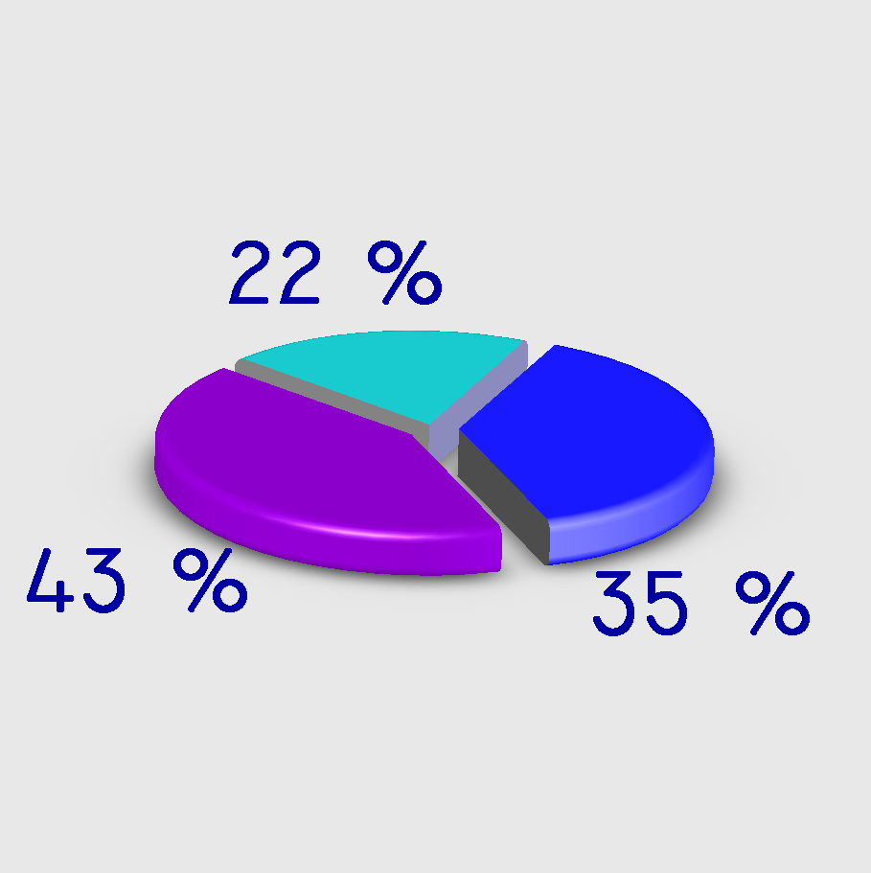

Как видно из диаграммы наш труд с каждым годом становится продуктивнее:

в начале открытия клуба использование записей 22%, далее 35% и 43%.

Значит людям это необходимо. Всегда рады дать прочитать и использовать в

работе наши записи, разработки классных часов, уроков Мужества, все, что

имеем, всем желающим.

Искатели тимуровской работы посещают ветеранов войны и труда, помогают

в быту, выполняют мелкие поручения, а самое главное – дают человеку

почувствовать, что мир изменяется к лучшему. Задушевные беседы, песни,

кружка чая – все важно в нашей жизни.

Летописцы альманаха коллективно составляют, корректируют и записывают

в тетради содержание альманаха.

- Память вечная.
- Юбилей.
- История войн.
- Новые публикации писателей о войне.
- Свои стихотворения, рисунки.
- Ими гордится Россия.
- Разное

Затем проводятся беседы о том, какими могут быть альманахи: тематические,

посвященными жизни и творчеству одного героя, ветерана Москвы. В

альманахи проблемные помещаем статьи, эссе, очерки, поэтические и

прозаические произведения разных авторов, объединенные общей темой.

Завершаем занятие ролевой игрой: выступать в качестве редактора, которому

предстоит создать план такого альманаха, тематического или проблемного.

Но процесс этот трудный, поэтому планируем выпуск альманаха один раз в

год. Есть еще «знатоки» альманахов, которые в течение двух недель готовят

обзор одного альманаха с объяснением мотивации отбора материалов,

опубликованных в нем.

Варианты рубрик:

- Пускай в душе светит огонек
- История в лицах

- Хочется знать больше

- А мы, молодые…

В заключение хочется сказать, что наша работа по составлению альманахов,

безусловно, представляет собой только первые шаги в этом непростом виде

творческой патриотической деятельности. Увидеть «ожившим» наше

«издание», пахнущее типографскими красками, радующее глаз интересной,

выразительной обложкой, - это ли не патриотизм?! – сокровенная наша

мечта. Осуществиться ли она, покажет время.

Большой интерес вызывает работа в отделе фольклора.

- Рисунки одежды и прически, быта военных лет (стилистика, дизайн).

Проекты по темам:

- Рассказ шинели.
- Бытовые детали суровых лет.
- Стиль современный и стиль грозного военного времени в одежде.

Дети выпускают журналы моды. Инструкции.

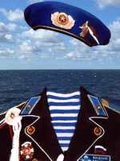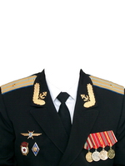

- Художники о войне.

Свои рисунки, полотна известных мастеров кисти военного периода. Шаржи.

Воспитание эстетического вкуса, любви к Отечеству.

Кинофильмы. Режиссеры. Актеры. Постановки мини-сцен, театрализация

пьес. Обсуждение военных фильмов, работа с военкоматом. Принимаются

бывшие военные, пенсионеры-военные, отслужившие молодые ребята.

Просмотр фрагментов фильмов о войне, обсуждение. Сопоставление с

современными фильмами о войне.

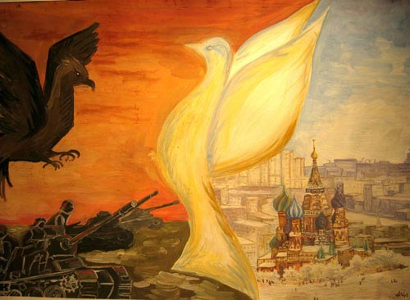

Отдел фотографов обязательно делает интересные фотографии, отражающие

работу тимуровского движения. Собираем альбом, комментируя встречи и

дела. Это не только увлекает ребят, но и готовит к службе в армии. Поездки в

воинские части, музеи служат героико-патриотическому воспитанию.

Отдел трудового воспитания. Озеленение территории школы в

Текстильщиках.

Ухаживание за Аллей Славы. Посажены деревья и у каждого имеется

название в честь ветерана, заслуженных людей Москвы района

Текстильщики.

Работая в данном направлении мы уже достигли результатов:
Дети получают необходимые знания о своем городе, России;
Продолжается тесное сотрудничество с родителями;
Педагоги повышают педагогическое мастерство;
Расширилось сотрудничество школы с организациями города;
Пополняется музей новыми материалами;
Школа вышла со своим опытом по данной теме на высокий уровень.
Планы на будущее:
продолжить работу по патриотическому воспитанию;
использовать в дальнейшем проектный метод работы;
выйти с опытом работы ДОУ на международный уровень;
Гражданственность, любовь к Родине, почитание и уважение народных традиций и обычаев, ощущение своих корней, преемственности поколений, ответственности за судьбу своего народа и его культуры – все это является для человека очень важным, современным, востребованным.

Выводы.
Понятно, что воспитать за годы школьной учебы личность с такими

качествами крайне трудно, сложно, но не будем забывать, что другого пути,

если мы хотим жить в развитом правовом обществе, у нас нет. С большим

интересом занимаются учащиеся тимуровской работой, она помогает нам

воспитывать у ребят организаторские способности, чувство доброты и

отзывчивости, трудолюбия, любви, чувство заботливого хозяина нашей

страны, настоящего патриота России! Будем достойными патриотами

России!

Решая проблемы патриотического, героико-патриотического воспитания, мы

учим школьников наблюдать, смотреть, делать, помнить, знать, учить и

видеть. Помнить слова М.Горького о том, что «все великое и прекрасное в

мире… создано и создается из мельчайших наблюдений».

